DFB1635同轴封装尾纤激光器组件
产品说明：
致远光科技提供的同轴封装激光器采用高性能半导体芯片及国内领先的封装工艺；封装形式同轴和蝶形可选，高功率输出。
特征：较低的阈值电流；输出功率高；TEC功耗低；安全性可靠性高
领域：气体检测、光仪器仪表
技术参数：
参数 | 符号 | 测试条件 | 最小 | 典型 | 最大 | 单位
阈值电流 | Ith | CW | -- | 8 | 15 | mA
阈值电流 | Ith | T=70℃ | -- | 20 | 40 | mA
输出光功率 | P | CW | -- | -- | 6 | mW
正向电压 | VF | IF =50mA | -- | -- | 1.25 | V
串联电阻 | R | La=5mA | -- | -- | 7 | Ohms
中心波长 | λ | La=5mA |  | 1653.7 |  | nm
动态光谱宽度 | -- | 2.5GHz at -20dB | -- | 0.2 | 0.3 | nm
波长温度系数 | Dλ/dT | T=-5℃ to +75℃ | -- | -- | 0.1 | nm/℃
边模抑制比 | SMSR | La=5mW | 35 | -- | -- | dB
监视输出电流 | Im | If=Ith+20mA | 30 | -- | 1000 | uA
监测暗电流 | Id | VrP=5V | -- | -- | 100 | nA
热敏电阻阻值 | Rth | Tc=Tld=25℃ | 9.5 | 10 | 10.5 | KΩ
热敏电阻电流 | -- | Tc=Tld=25℃ | 10 | -- | 200 | uA
TEC电流 | ITEC | Tc=Tld=25℃ | -- | -- | 0.5 | A
TEC电压 | VTEC | Tc=Tld=25℃ | -- | -- | 1. 8 | V
TEC功率 | PTEC | Tc=Tld=25℃ | -- | -- | 0.5 | W
TEC范围 | ΔT | Tc=Tld=25℃ | -90 | -- | 50 | ℃
隔离度 | ISO | Tc=Tld=25℃ | 30 | -- | -- | dB
外壳温度 | -- | -- | -10 | -- | 70 | ℃
储存温度 | -- | -- | -40 | -- | 70 | ℃
接头 | FC/APC
引脚定义（底视图）：
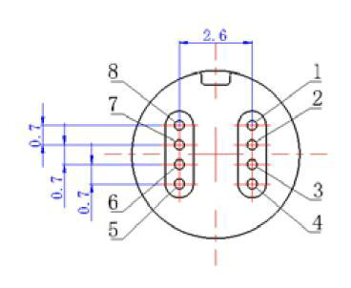
PIN | Standard | PIN | Standard
1 | TEC负极 | 5 | PD负极
2 | 热敏电阻正极 | 6 | LD负极
3 | LD正极 | 7 | 热敏电阻负极
4 | PD正极 | 8 | TEC负极
尺寸
